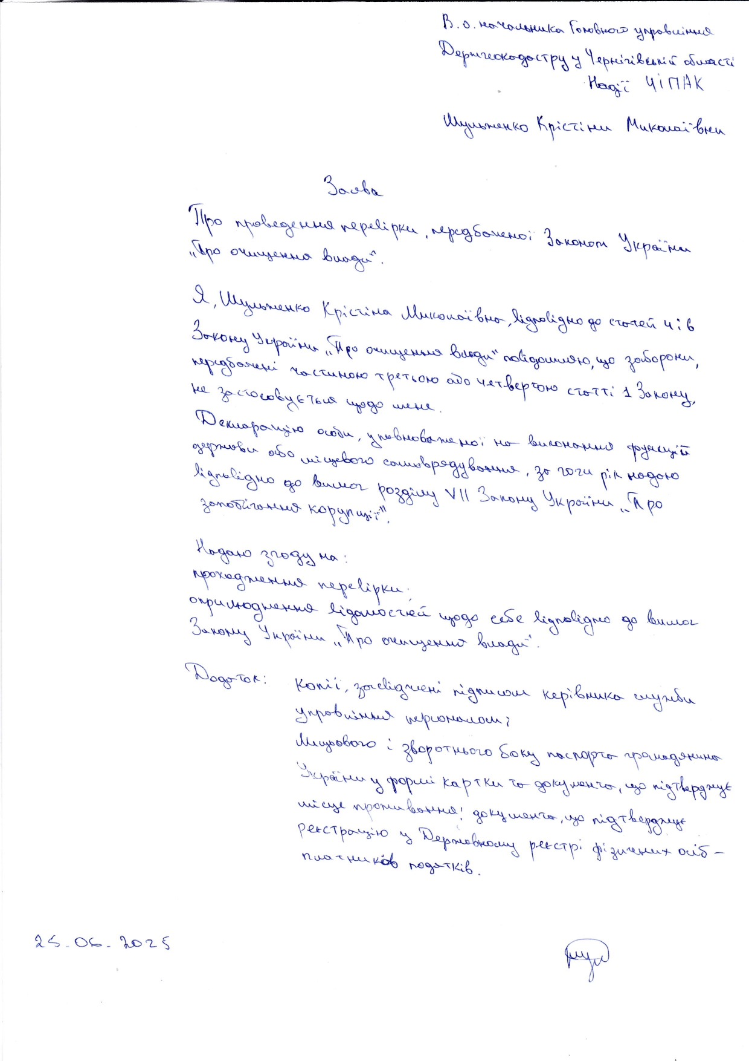

<https://public.nazk.gov.ua/documents/bd43e0e9-1ee2-433b-9ed0-c2c66b792721>

